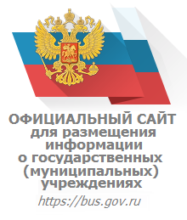
ПАМЯТКА для родителей о работе с сайтом bus.gov.ru
Сведения о качестве деятельности организаций, осуществляющих образовательную деятельность, расположенных на территории Краснодарского края, размещаются на официальном сайте http://bus.gov.ru (далее – сайт bus.gov.ru).
На сайте bus.gov.ru также реализована возможность оставить отзыв гражданами о качестве услуг, предоставляемых образовательной организацией (с приглашением заинтересованных лиц воспользоваться предоставленным ресурсом и принять участие в оценке деятельности образовательных организаций).
Гиперссылка (возможность перехода) на сайт bus.gov.ru с результатами независимой оценки качества оказания услуг организациями социальной сферы https://bus.gov.ru/agency/45792
Инструкция
I. Для того, чтобы оценить учреждение необходимо:
1. Зайти на сайт www.bus.gov.ru
2. Выбрать регион
3. В строке «поиск» набрать наименование организации
4. Выбрать вкладку «Оценить»
4. В появившемся окне поставить оценку (по шкале от 1 до 5)
6. После выставления оценок по выбранным критериям необходимо ввести символы с картинки и выбрать кнопку «Оценить»
II. Чтобы оставить отзыв о качестве услуг, предоставляемых образовательными организациями:
1. Зайти на сайт www.bus.gov.ru
2. Выбрать регион
3. В строке поиска набрать наименование организации
4. Выбрать вкладку «Оставить отзыв»
5. В случае появления окна «Политика безопасности», отметить пункт галочкой и выбрать «Оставить отзыв»
6. Заполнить форму

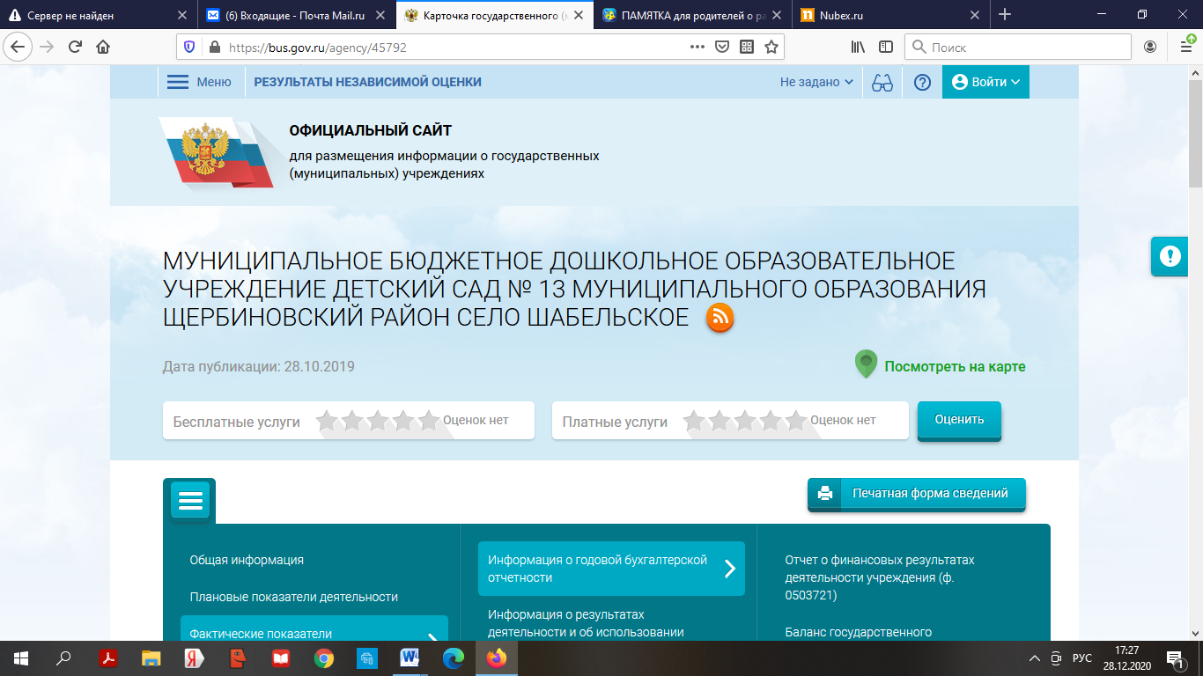
КАРТОЧКА МБДОУ НА BUS.GOV.

